**CREATE DATABASE IF NOT EXISTS escola;**

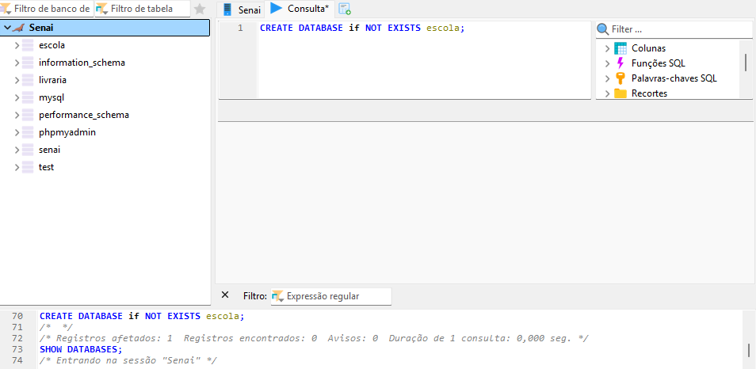

USE escola;

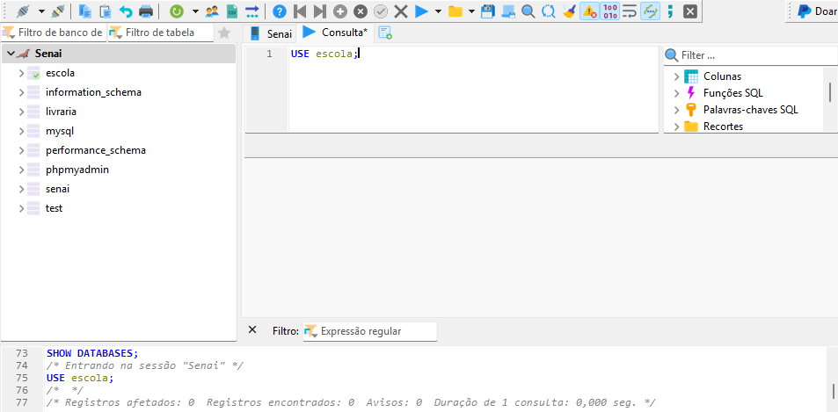

**CREATE** **TABLE** **if** **NOT** **EXISTS** alunos(

id **INT** **AUTO_INCREMENT** **PRIMARY** **KEY**,

nome **VARCHAR**(100),

idade **INT**,

email **VARCHAR** (100));

**SELECT** * **FROM** alunos;

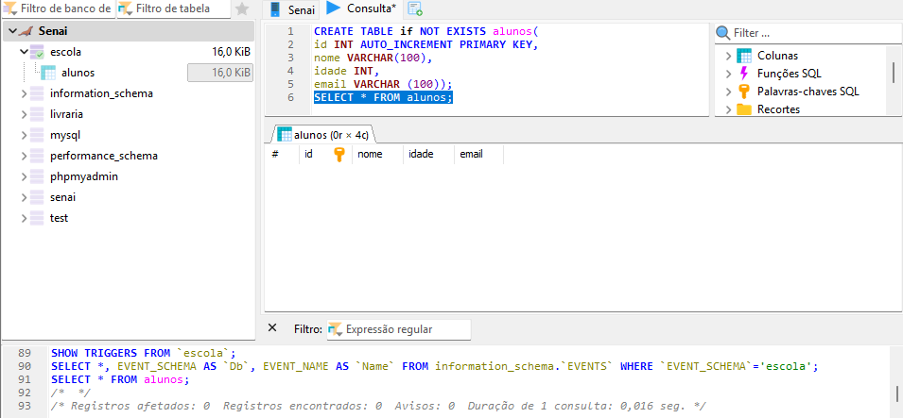

**INSERT** **INTO** alunos (nome, idade, email) **VALUES**

('João', 25, 'joao@example.com'),

('Maria', 20, 'maria@example.com'),

('Pedro', 22, 'pedro@example.com'),

('Ana', 19, 'ana@example.com'),

('Luiz', 23, 'luiz@example.com');

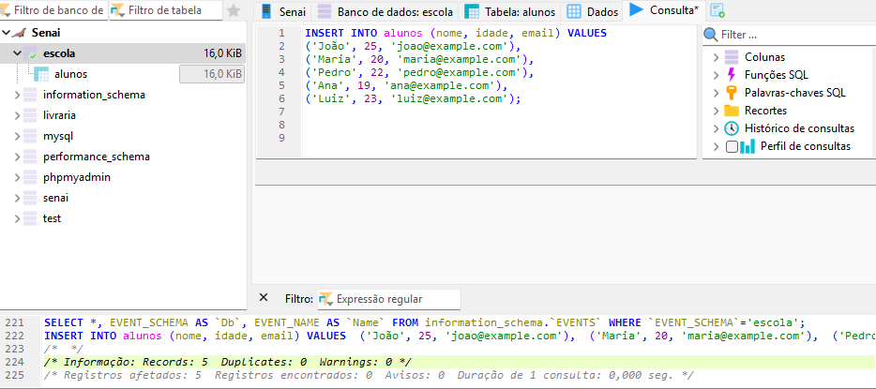

**SELECT** * **FROM** alunos;

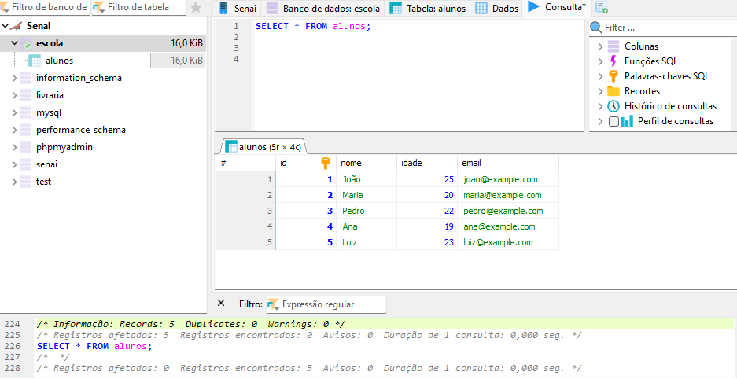

**SELECT** nome, email **FROM** alunos **WHERE** idade > 18;

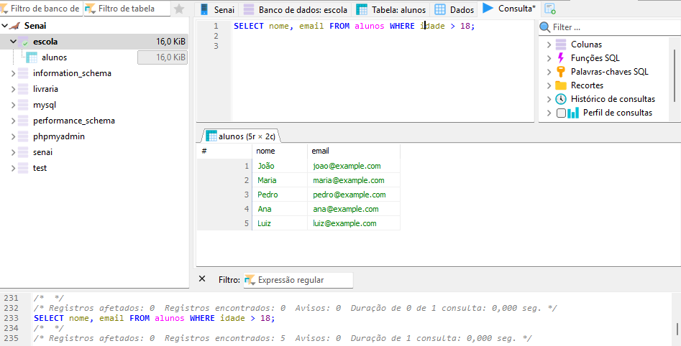

**INSERT** **INTO** alunos (

nome, idade, email)**VALUES** ('Maria', 20, 'maria@example.com')

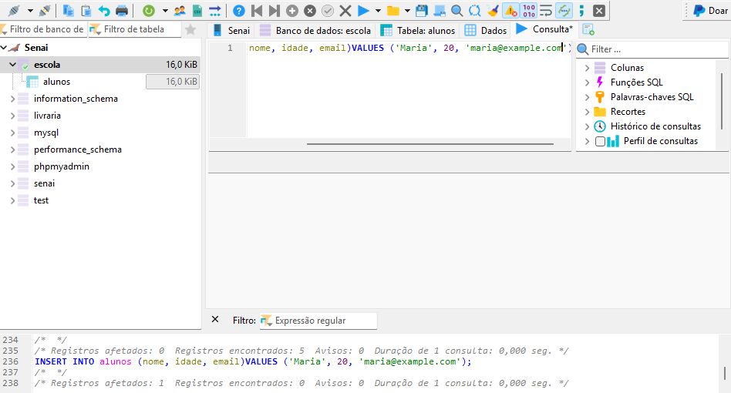

**SELECT** * **FROM** alunos;

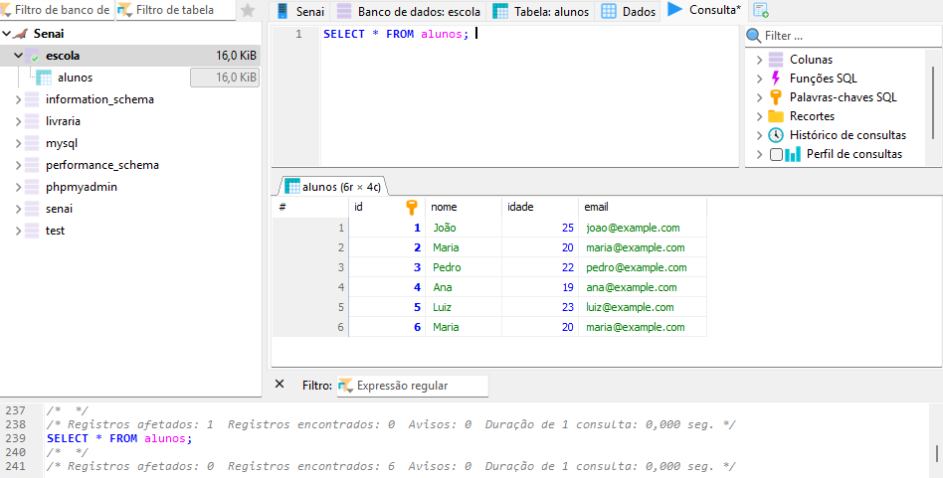

UPDATE alunos SET idade = 25 WHERE nome = 'João';

**SELECT** * **FROM** alunos;

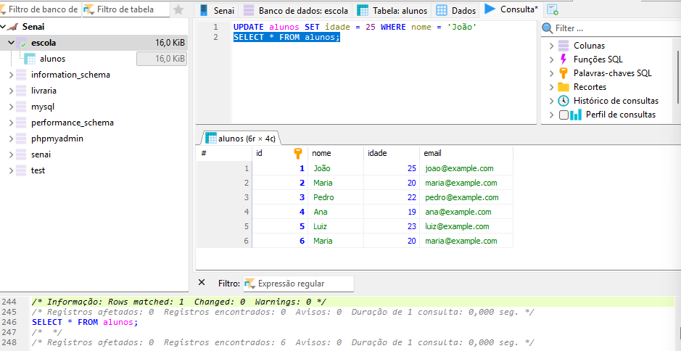

DELETE FROM alunos WHERE email = 'pedro@example.com';

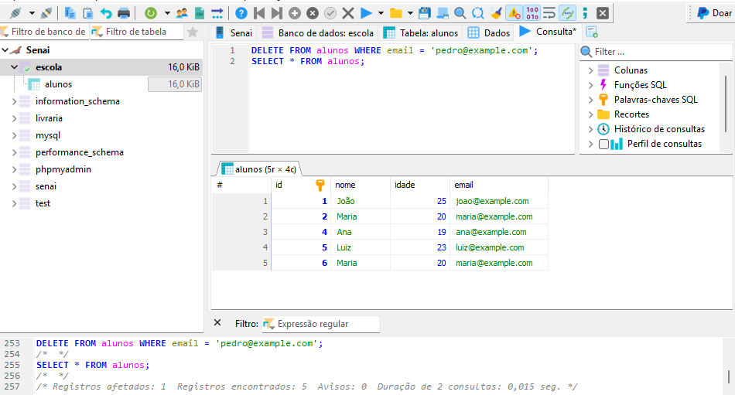

SELECT * FROM alunos ORDER BY idade DESC;

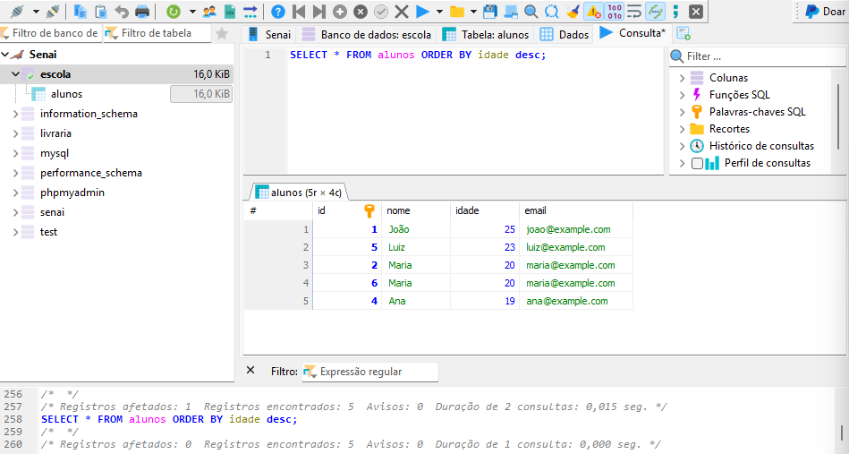

SELECT nome, idade FROM alunos WHERE idade BETWEEN 20 AND 30;

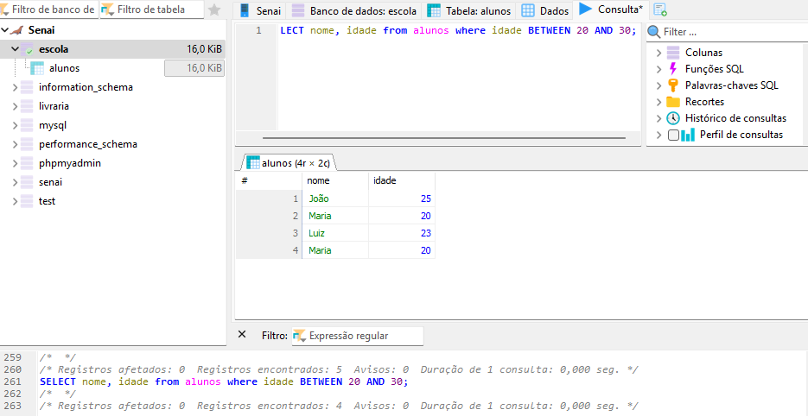

SELECT COUNT(*) AS total_alunos FROM alunos;

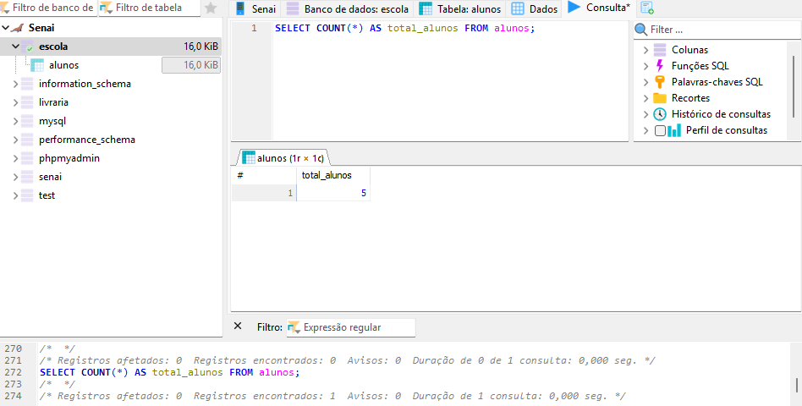

SELECT * FROM alunos ORDER BY idade DESC LIMIT 1;

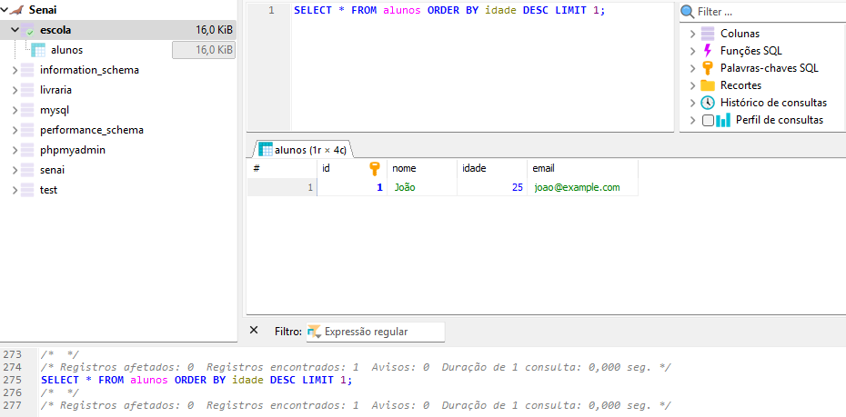

SELECT nome, idade FROM alunos WHERE email LIKE '%@example.com';

